实验名称
拉格朗日插值及牛顿插值算法的实现

完成人：陈岳阳

实验目的
- 实现拉格朗日插值
- 验证随着插值节点的增多，插值曲线的变化情况
- 实现牛顿插值，显示差商结果
- 比较拉格朗日插值与牛顿插值的插值结果是否相同

实验内容(代码附，使用python3实现)

- 实现拉格朗日插值

拉格朗日插值的实现，核心是基函数的实现。求基函数，并实现拉格朗日插值法的代码如下：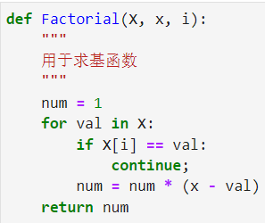

- 验证随着插值节点的增多，插值曲线的变化情况

- 实现牛顿插值，显示差商结果

- 比较拉格朗日插值与牛顿插值的插值结果是否相同

